Langkah 1 - Install JAVA

Java dibutuhkan untuk dapat melakukan instalasi apacha ofbiz, jalankan perintah berikut pada terminal anda:-

$ sudo add-apt-repository ppa:webupd8team/java

$ sudo apt-get update

**Install Java :-**

$ sudo apt-get install oracle-java8-installer

Setelah instalasi, lakukan pengecekan pada sistem.



Untuk memeriksa versi yang terinstal dan beralih ke versi Java-8-oracle untuk OFBiz jalankan perintah berikut:

$ sudo update-alternatives --config java

Perintah ini akan mendaftar semua versi yang terinstal dengan tanda aktif saat ini dan menyediakan dialog untuk beralih. Ada 3 pilihan untuk alternatif java.

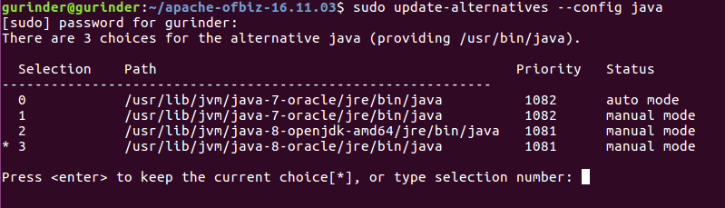

Langkah 2 - Edit .bashrc file

Lakukan proses editing pada JAVA_HOME yang terletak pada file .bashrc.

$ vi .bashrc

**$ export JAVA_HOME=/usr/lib/jvm/java-8-oracle**

Setelah selesai mengedit anda dapat merefresh dengan perintah

$ source ~/.bashrc

Langkah 3 - instalasi OFBiz

Kami menggunakan 16.11.03 (versi stabil), Unduh Apache OFBiz di [sini](https://ofbiz.apache.org/source-repositories.html). Catatan: Pilih versi stabil di menu ‘releases’.

$ sudo apt install subversion

$ svn co http://svn.apache.org/repos/asf/ofbiz/branches/release16.11 ofbiz.16.11

Langkah 4 - Quick START

Untuk menginstal dan menyalakan OFBiz dengan cepat, ikuti petunjuk di bawah ini:

$ ./gradlew cleanAll loadDefault

Langkah 5 - Start OFBiz

$ ./gradlew ofbiz

Untuk melihat hasil instalasi dapat merujuk pada link berikut:<https://localhost:8443/ordermgr/control/main>

